Windows大作业软件架构图

数媒1504 王林超1030515424王敬尧1030515421张增潇1030515419

内容描述：简易几何画板

鼠标画线，根据表达式画函数，对整个坐标系缩放及变换x:y比例。

软件截图：

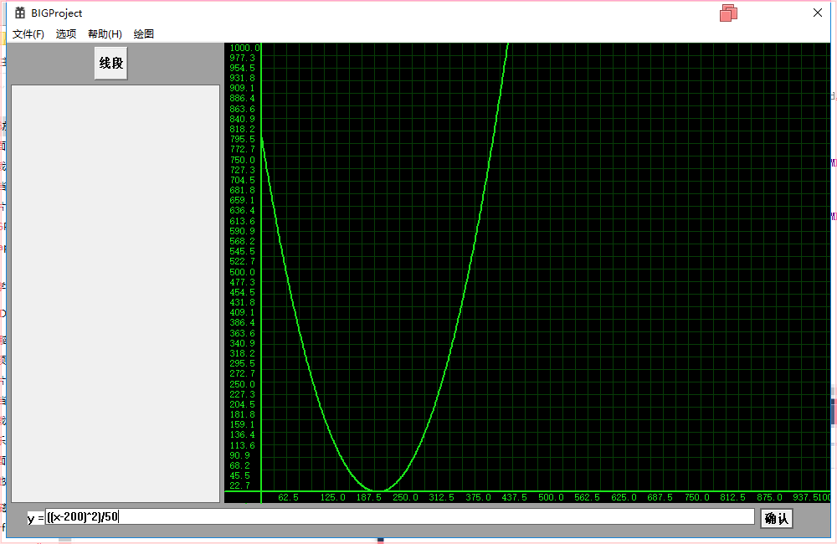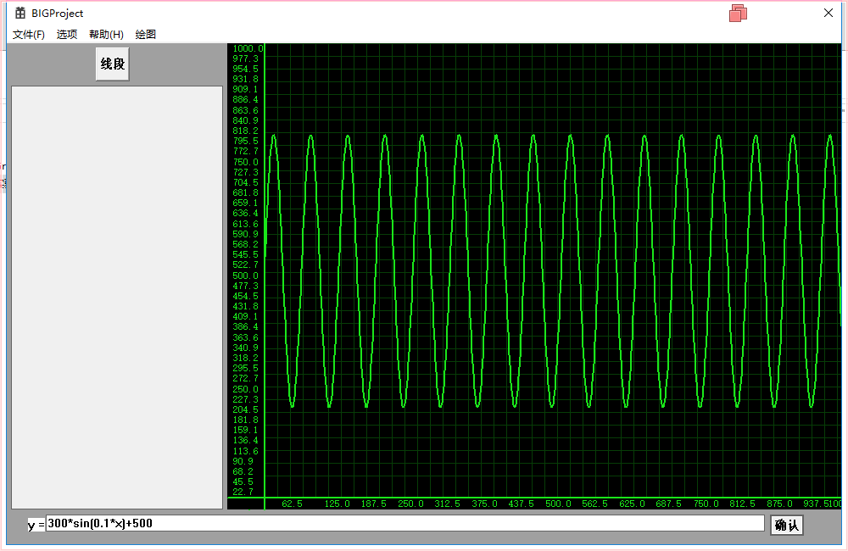

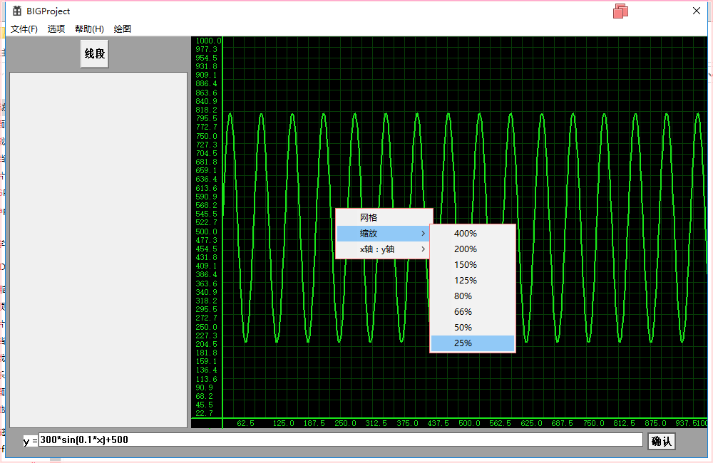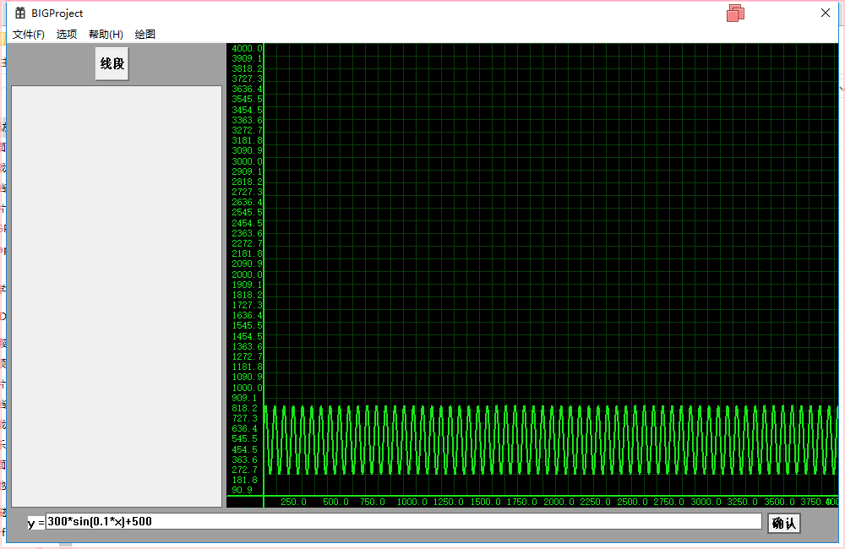

软件架构图：

